# Bài 4: Phương trình lượng giác cơ bản

*Chỉ từ 500k mua trọn bộ Giáo án Toán 11 Kết nối tri thức bản PPT trình bày khoa học, đẹp mắt (Chỉ 70k cho 1 bài giảng bất kỳ):*  
**B1:** Gửi phí vào tài khoản **0711000255837 - NGUYEN THANH TUYEN -** Ngân hàng Vietcombank **(QR)**  
**B2:** Nhắn tin tới zalo **Vietjack Official - nhấn vào đây** để thông báo và nhận giáo án.  
Xem thử tài liệu tại đây: **Link tài liệu**  
  
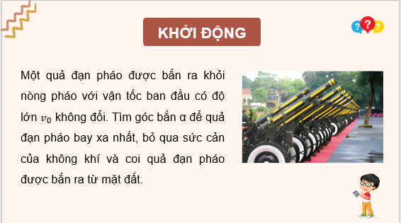  
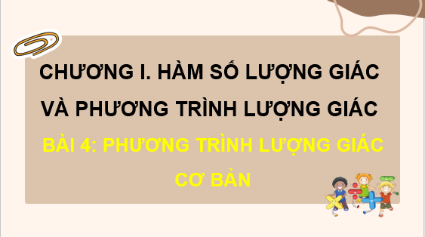  
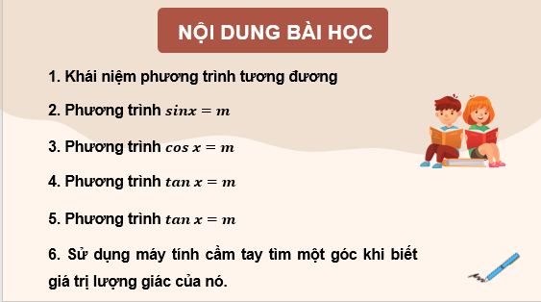  
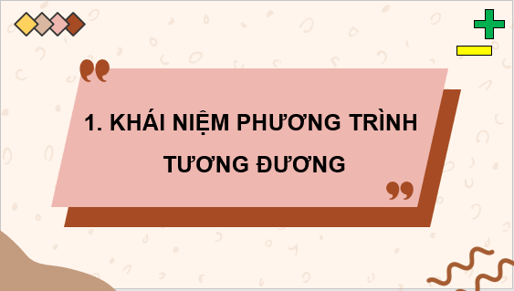  
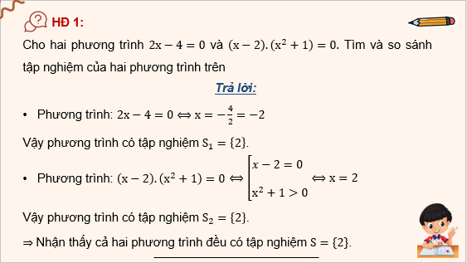  
.....................................  
.....................................  
.....................................  
**Giáo án Toán 11 Bài 4: Phương trình lượng giác cơ bản**  
**I.** **MỤC TIÊU**  
**1. Kiến thức:** Học xong bài này, HS đạt các yêu cầu sau:  
- Nhận biết công thức nghiệm của phương trình lượng giác cơ bản bằng cách vận dụng đồ thị hàm số lượng giác tương ứng.  
- Xác định được nghiệm gần đúng của phương trình lượng giác cơ bản bằng máy tính cầm tay.  
- Giải phương trình lượng giác ở dạng vận dụng trực tiếp phương trình lượng giác cơ bản.   
**2. Năng lực**  
 **• Năng lực chung:**  
- Năng lực tự chủ và tự học trong tìm tòi khám phá.  
- Năng lực giao tiếp và hợp tác trong trình bày, thảo luận và làm việc nhóm.  
- Năng lực giải quyết vấn đề và sáng tạo trong thực hành, vận dụng.  
*•* **Năng lực riêng:**  
- Tư duy và lập luận toán học: So sánh, phân tích dữ liệu tìm ra mối liên hệ giữa các đối tượng đã cho và nội dung bài học, từ đó có thể áp dụng kiến thức đã học để giải quyết các bài toán.  
- Mô hình hóa toán học, giải quyết vấn đề toán học thông qua các bài toán thực tiễn gắn với phương trình lượng giác.  
- Giao tiếp toán học.  
- Sử dụng công cụ, phương tiện học toán.  
**3. Phẩm chất**  
- Có ý thức học tập, ý thức tìm tòi, khám phá và sáng tạo, có ý thức làm việc nhóm, tôn trọng ý kiến các thành viên khi hợp tác.  
- Chăm chỉ tích cực xây dựng bài, có trách nhiệm, chủ động chiếm lĩnh kiến thức theo sự hướng dẫn của GV.  
**II. THIẾT BỊ DẠY HỌC VÀ HỌC LIỆU**  
**1. Đối với GV:** SGK, Tài liệu giảng dạy, giáo án, đồ dùng dạy học, thước thẳng có chia khoảng, phiếu học tập.  
**2. Đối với HS**: SGK, SBT, vở ghi, giấy nháp, đồ dùng học tập (bút, thước...), bảng nhóm, bút viết bảng nhóm.  
**III. TIẾN TRÌNH DẠY HỌC**  
**A. HOẠT ĐỘNG KHỞI ĐỘNG (MỞ ĐẦU)**  
**a) Mục tiêu:**  
- Tạo tình huống để HS tiếp cận đến bài học.   
- HS được tạo tâm thế cho bài học.  
**b) Nội dung:** HS đọc tình huống mở đầu, suy nghĩ trả lời câu hỏi.  
**c) Sản phẩm:** HS trả lời được câu hỏi mở đầu, bước đầu có hình dung về nội dung bài học.  
**d) Tổ chức thực hiện:**  
**Bước 1: Chuyển giao nhiệm vụ:**  
- GV yêu cầu HS đọc nội dung bài toán (phiếu học tập 1), nhìn hình vẽ, tập trung thảo luận theo nhóm và lần lượt trả lời các câu hỏi của GV.  
  
  
  
  
**PHIẾU HỌC TẬP 1**  
**Bài toán:** Một vệ tinh nhân tạo bay quanh trái đất theo một quĩ đạo hình elip. Chiều cao h (tính theo đơn vị kilômét) của vệ tinh so với bề mặt trái đất xác định bởi công thức:  
h=550+450cosπ50th=550+450cos(π)/(50)t  
trong đó t là thời gian tính bằng phút kể từ vệ tinh bay vào quỹ đạo. Người ta cần thực hiện một thí nghiệm khoa học khi vệ tinh cách mặt đất 250 km. Hãy tìm các thời điểm để có thể thực hiện thí nghiệm đó.  
  
  
  
  
  
   
GV gợi ý bằng cách đưa ra các các câu hỏi:  
+ Câu hỏi 1: Nêu yêu cầu của bài toán này?   
+ Câu hỏi 2: Nếu đặt π50t=x(π)/(50)t=x thì hãy viết lại PT theo x.  
**Bước 2: Thực hiện nhiệm vụ:** HS quan sát và chú ý lắng nghe, suy nghĩ trả lời câu hỏi.  
**Bước 3: Báo cáo, thảo luận:** GV gọi một số HS trả lời, HS khác nhận xét, bổ sung.  
**TLCH1:** Khuyến khích HS xung phong trả lời, dần hướng HS nêu được:  
Tìm t để thỏa PT: 550+450cosπ50t=250550+450cos(π)/(50)t=250.  
**TLCH2:** cos x = cosπ50tcos(π)/(50)t  
**Bước 4: Kết luận, nhận định:** GV đánh giá kết quả của HS, trên cơ sở đó dẫn dắt HS vào bài học mới.  
GV nhấn mạnh kết quả: “Tìm x để cos x =cosπ50tcos(π)/(50)t”.  
Trong thực tế có nhiều bài toán dẫn đến việc giải các phương trình có dạng: sin x = a, cos x = a, tan x = a, cot x = a, với x là ẩn, a là tham số. Các phương trình trên gọi là phương trình **lượng giác cơ bản**.  
**B.** **HÌNH THÀNH KIẾN THỨC MỚI**  
**Hoạt động 1: Nhận biết khái niệm phương trình tương đương**  
**a) Mục tiêu:**   
- Nhận biết được khái niệm phương trình tương đương.  
**b) Nội dung:** HS đọc SGK, nghe giảng, thực hiện các nhiệm vụ được giao, suy nghĩ làm các HĐ1, Luyện tập 1, đọc hiểu Ví dụ.  
**c) Sản phẩm:** HS hình thành được kiến thức bài học, nhận biết khái niệm phương trình tương đương.  
**d) Tổ chức thực hiện:**  
**................................................................**  
**................................................................**  
**................................................................**  
Xem trước và mua tài liệu:  
Link tài liệu (PPT)  
Link tài liệu (word)